|  |  |
| --- | --- |
| Nhóm 9 | |
| Trần Quốc Nam | 18110323 |
| Nguyễn Trần Phúc | 18110339 |

Đề tài

**Xây dựng website quản lý trung tâm ngoại ngữ sử dụng Spring framework và React JS**

**Khảo sát hiện trạng**

Khảo sát hiện trạng

1. Khảo sát trực tiếp
   1. Trang người dùng

* Đăng nhập, đăng ký
* Xem danh sách khóa học, lớp học
* Ghi danh vào lớp học
* Liên hệ trực tuyến
* Thi thử
* Tải tài liệu
* Cập nhập thông tin cá nhân
* Thống kê: tổng số học viên, giảng viên, học viên có thành tích cao, …
* Đăng ký học bù (học viên)
* Xem danh sách theo lớp (giảng viên)
  1. Trang quản trị
* Quản lý học viên
  + Thêm học viên
  + Cập nhật thông tin học viên (bao gồm cả cập nhập trạng thái)
  + Reset password
  + Lấy danh sách học viên (Tìm kiếm, filter, sort)
* Quản lý giảng viên
  + Thêm giảng viên
  + Cập nhật thông tin giảng viên (bao gồm cả cập nhập trạng thái)
  + Reset password
  + Lấy danh sách giảng viên (Tìm kiếm, filter, sort)
* Quản lý nhân viên
  + Thêm nhân viên
  + Cập nhật thông tin nhân viên (bao gồm cả cập nhập trạng thái)
  + Reset password
  + Lấy danh sách nhân viên (Tìm kiếm, filter, sort)
* Quản lý khóa học
  + Thêm khóa học
  + Cập nhật thông tin khóa học
  + Xóa khóa học
  + Lấy danh sách khóa học (Tìm kiếm, filter, sort)
* Quản lý lớp học
  + Thêm lớp học
  + Cập nhật thông tin lớp học
  + Xóa lớp học
  + Lấy danh sách lớp học (Tìm kiếm, filter, sort)
* Quản lý buổi học
  + Thêm lớp học
  + Cập nhật thông tin lớp học
  + Xóa lớp học
  + Lấy danh sách lớp học (Tìm kiếm, filter, sort) (2 dạng: danh sách, lịch)
* Quản lý tài liệu
  + Thêm tài liệu
  + Cập nhật tài liệu
  + Xóa tài liệu
  + Phân quyền tải tài liệu
* Thống kê
  + Báo cáo danh thu và số lượng học viên đăng ký theo khóa
  + Báo cáo tổng số lượng buổi đã dạy theo giáo viên

1. Các Website tương tự
   1. Trung tâm Nhật ngữ Shizen (<https://shizen.edu.vn/>)

Các chức năng:

* Đăng nhập/đăng ký
* Danh sách khóa học
* Cho phép tải tài liện
* Thông kê các thông tin như: tổng số học viên, giảng viên, các trường liên kết.
* Hỗ trợ trực tuyền
  1. Trung tâm Anh ngữ Halo (<https://haloenglish.edu.vn/>)
* Hỗ trợ trực tuyến
* Tra cứu thông tin các khóa học
* Gửi thông tin tư vấn miễn phí
* Thông kê thành tích học viên
* Cho phép tải tài liệu
  1. Trung tâm Anh ngữ PMP (https://anhngupmp.edu.vn/)
* Tìm kiếm theo khóa học
* Xem lịch khai giảng
* Xem danh sách cách khóa học
* Ghi danh
* Thống kê học viên tiêu biểu
* Đăng ký thi thử
* Xem kết quả đăng ký thì thử
* Tải tải liệu
  1. Anh văn hội Việt Mỹ Vus (<https://vus.edu.vn/>)
* Xem danh sách các khóa học
* Xem danh sách các trung tâm
* Thông kê học viên
* Tìm kiếm
* Đăng ký học
* Liên hệ trực tuyến
  1. Ngoại ngữ flamingo (https://flamingo.edu.vn/)
* Gửi thông tin hỗ trợ
* Xem thông tin trung tâm
* Đăng nhập vào các khóa học

**Use case**

1. Tổng quan
   1. Trang người dùng

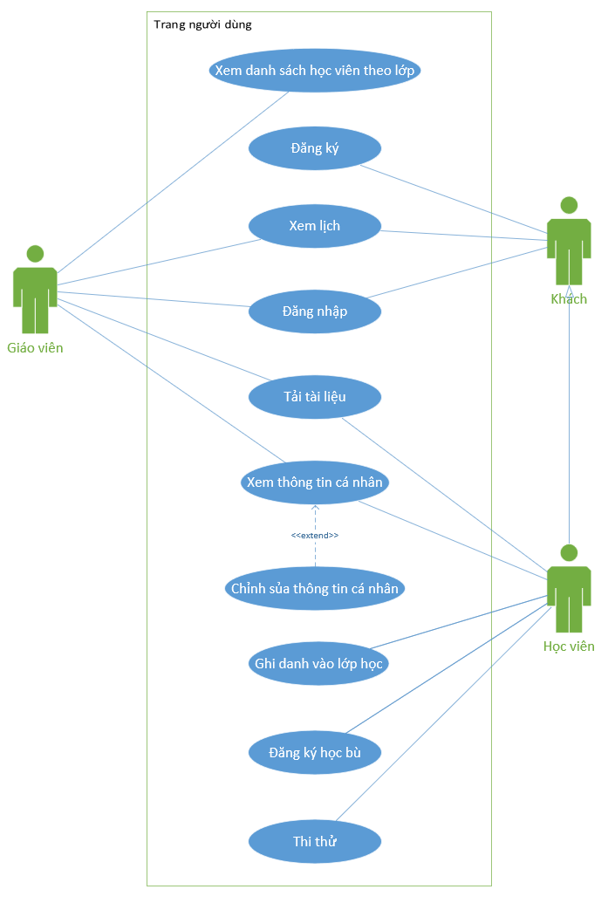

* 1. Trang quản trị

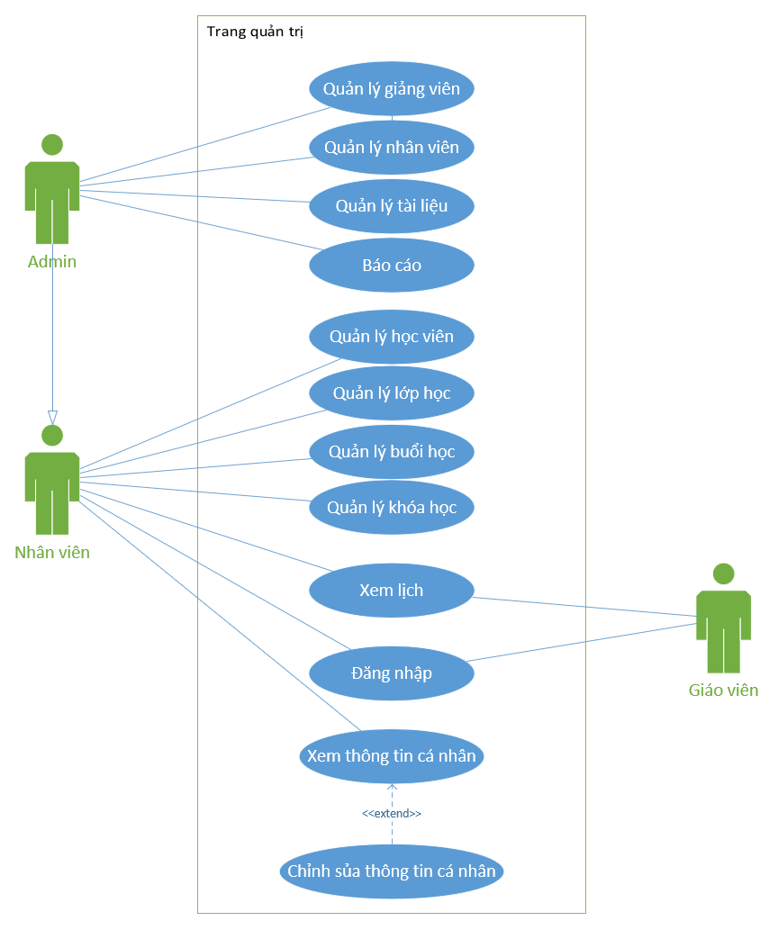

1. Chi tiết
   1. Quản lý giáo viên

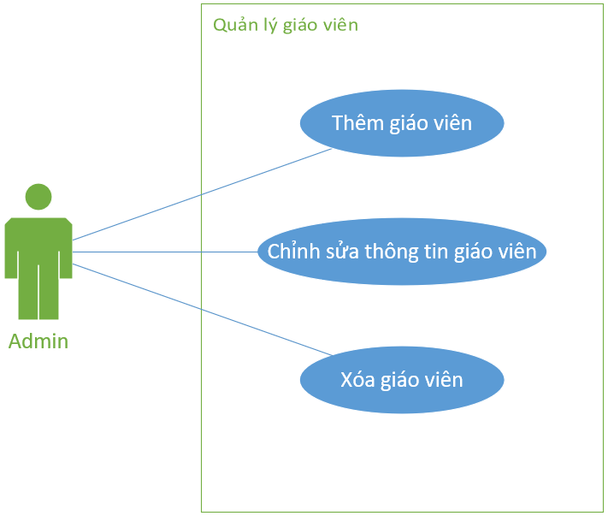

* 1. Quản lý học viên

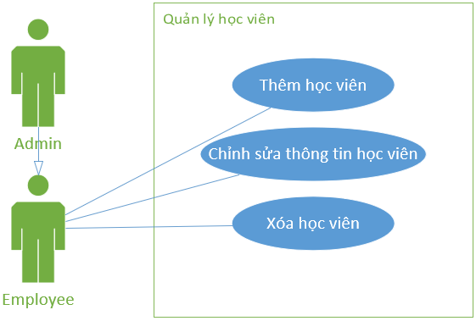

* 1. Quản lý khóa học

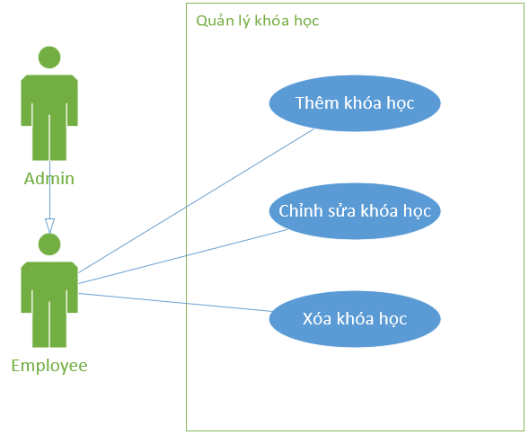

* 1. Quản lý lớp học

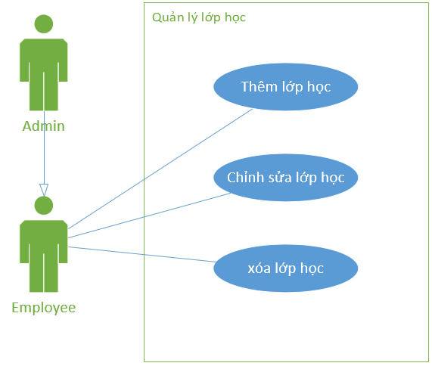

* 1. Quản lý buổi học

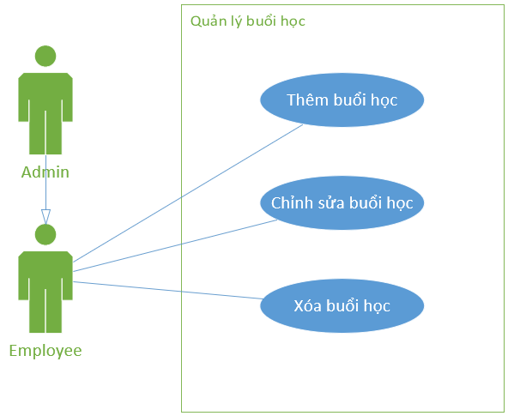

* 1. Quản lý nhân viên

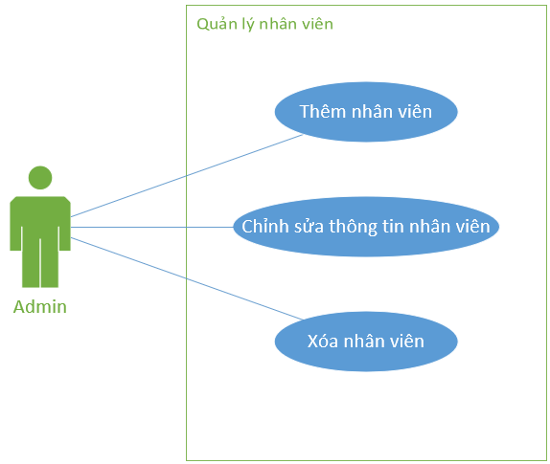

* 1. Quản lý tài liệu

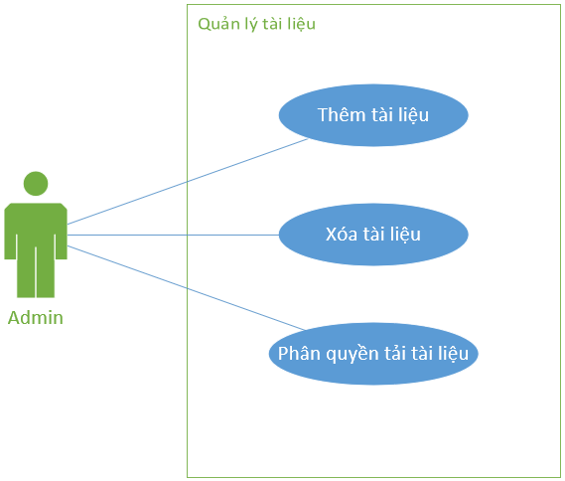

* 1. Báo cáo

